职业卫生技术报告信息网上公开记录表
用人单位名称 | 美敦力(常州)医疗器械科技有限公司
用人单位注册地址 | 江苏省常州市新北区长江北路11号
技术服务地址 | 江苏省常州市新北区长江北路11号
联系人 | 吴红莲
报告名称及编号 | 工作场所职业病危害因素评价检测报告WED003  职业病危害现状评价报告JSZY-ZW-2025002号
项目组人员 | 陈德新（调查、采样、评价）、贾亮（调查、评价）、王颖（采样）、马柳绪（采样）、罗广（采样、实验）、张卫利（采样、实验）、张虎（实验）、周悦（实验）、闫文彦（评价）、刘路超（评价）
现场调查人员 | 陈德新、贾亮
现场调查日期 | 2025.03.26 |  | 用人单位陪同人 | 吴红莲
采样与测量人员 | 马柳绪、陈德新、罗广、王颖
采样与测量日期 | 2025.04.08-2025.04.10 |  | 用人单位陪同人 | 吴红莲
现场照片（现场调查及现场采样与测量照片，含企业名称或标识的合影照片）
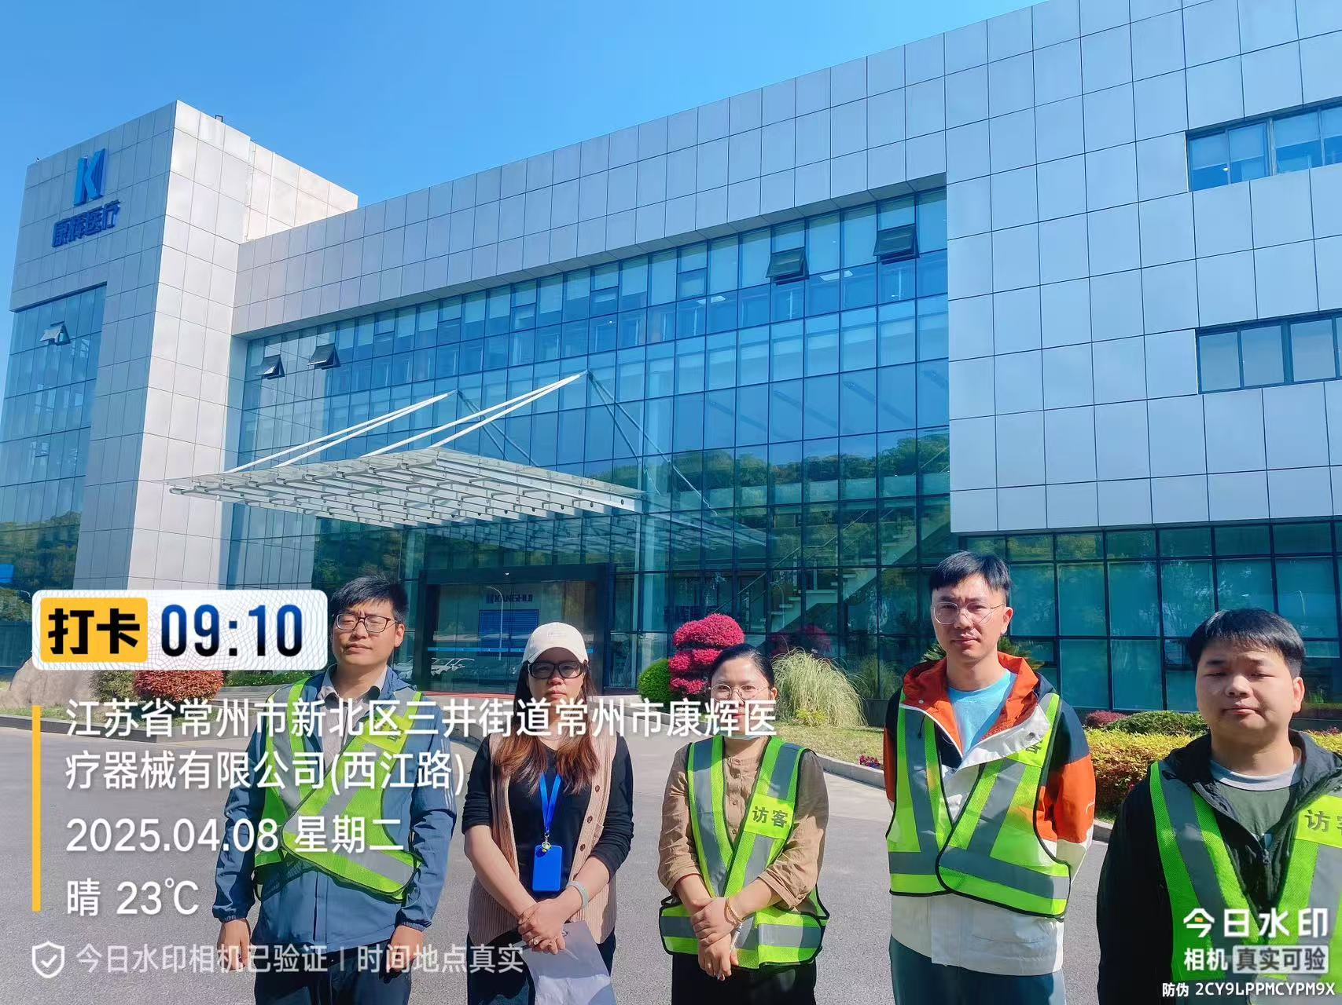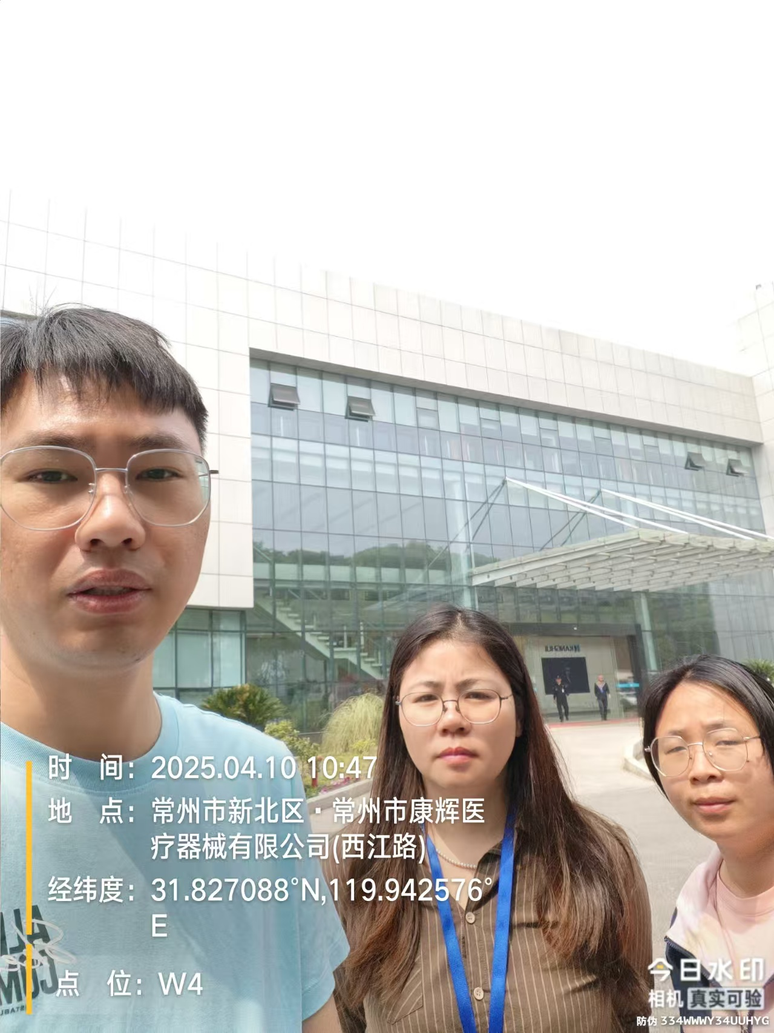

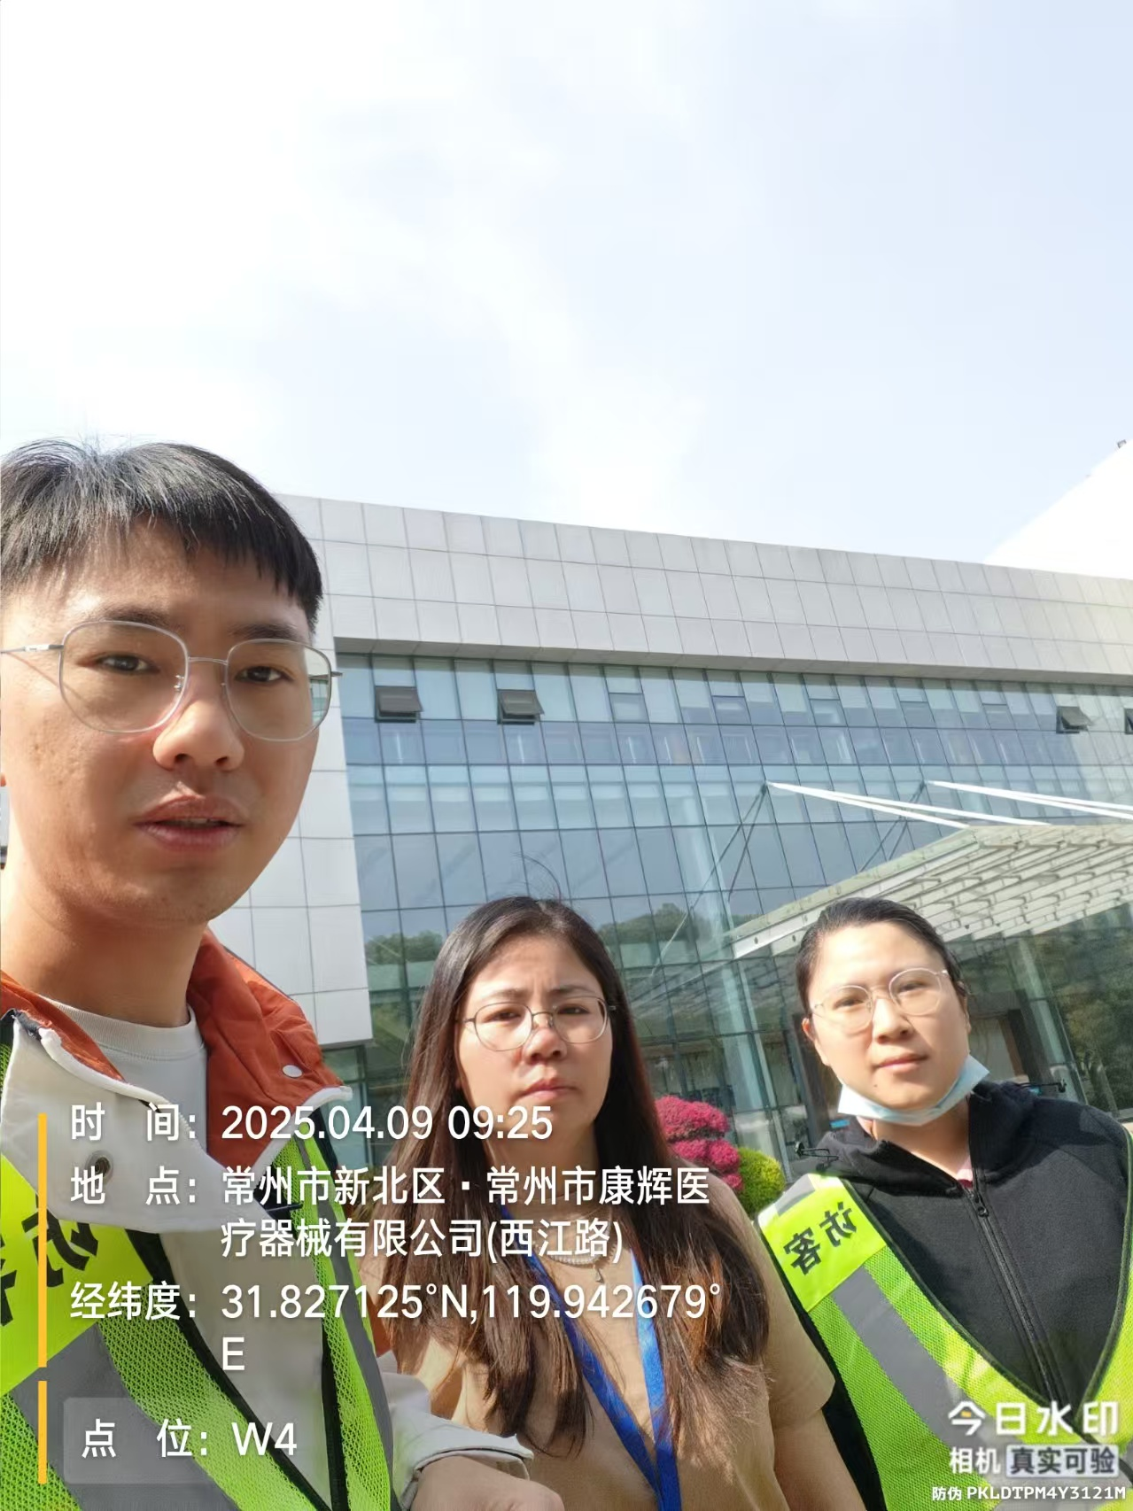
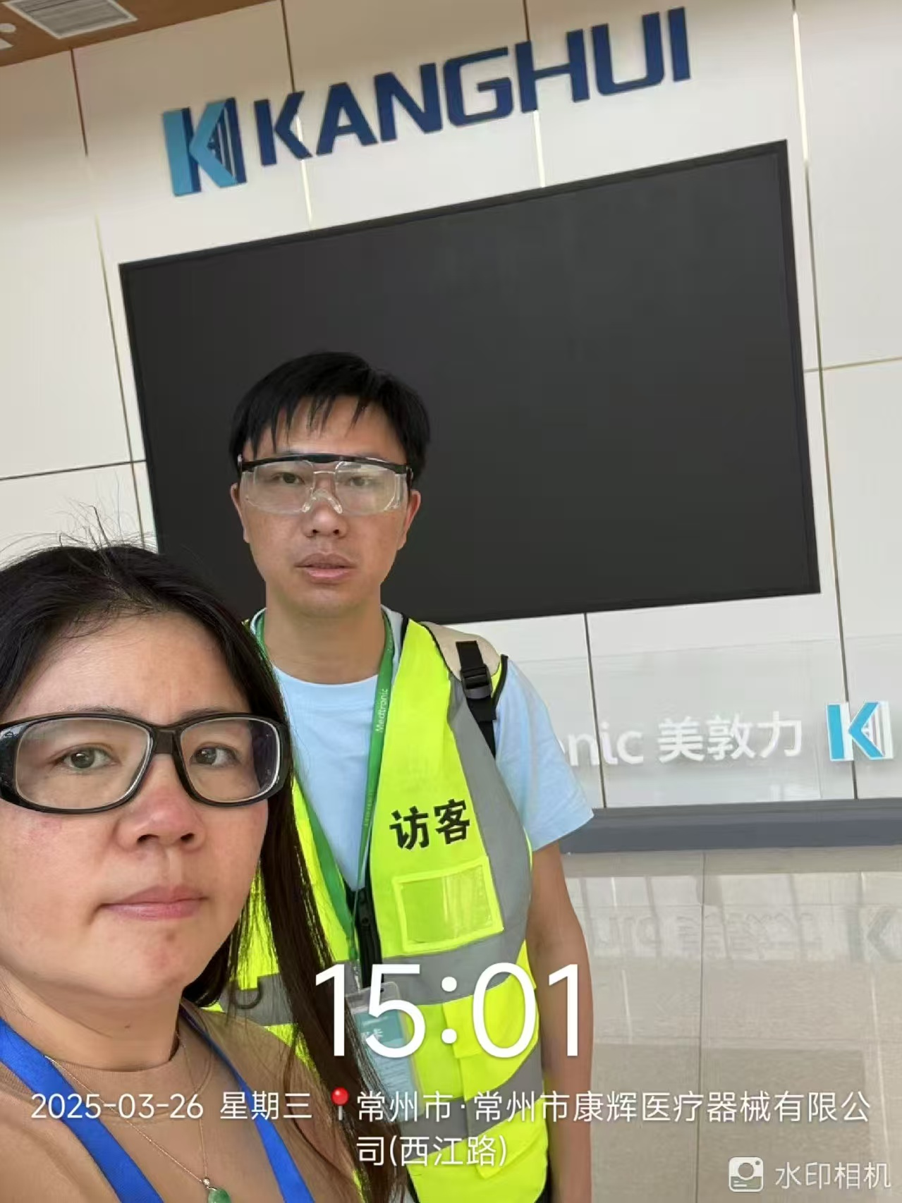
企业内部禁止拍照

